TRESJÖLUNKEN  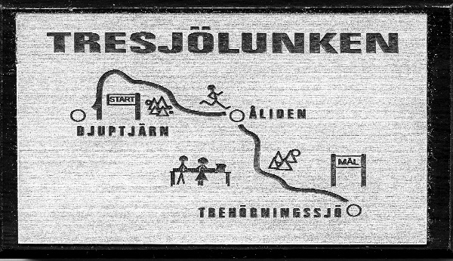 | -ett trail-lopp  Lördagen den  28 juni 2025  Detta år gemensamt med TRESJÖDAGEN

Starten går 10.00 och det finns tre sträckor att välja mellan.
Djuptjärn – Trehörningsjö 14 km, Åliden – Trehörningsjö 7 km
Kyrkbyn – Trehörningsjö 3 km Målgång vid Trehörningsjöskolan!
Startavgift: (plakett och fika ingår, vinstutlottning på startnumret)
-150 kr vuxna (föranmälan) 250 kr (senare anmälan)
-50 kr barn och ungdom upp till 16 år.
Anmälan:
Föranmälan görs genom att maila (se nedan) och betala in startavgiften på;
bankgiro 5450-7090 senast måndagen den 23/6,
uppge namn, ev. klubb och vilken sträcka du vill springa.
Senare anmälan görs via sms eller mail. (Obs. Då kostar det 250 kr för vuxna)
Det går även att anmäla sig vid Tre-sjöskolan på ”lunkendagen” mellan 8.00 och 09.00 (250 kr för vuxna). Ni har då möjlighet att betala med Swish till TIF:s nya speciella TRESJÖLUNK swish-nummer.
Dusch och ombyte på Tre-sjöskolan. Vi kan ordna skjuts; Bilar och Buss avgår till startplatserna! OBS. Lämnas egen bil får ni en speciell parkeringsplats!
Mer info vid anmälan.
För frågor ring: Ulla Hägglund 070- 3969455
Eller skicka ett mail till; trehorningsjo.if@telia.com
Vi kommer att lägga ut den under Evenemang på Facebook.
Arr: Trehörningsjö IF och Djuptjärns IK
OBS. TRESJÖDAGEN börjar kl.12.00 med barnaktiviteter bl.a. Hoppborg, tävlingar, ansiktsmålning. Hamburgare, Café, försäljningar, loppisar, musikgudstjänst författarbesök, Räddningstjänsten, Kvällsunderhållning på Trehörningsjö Camping.
Mer info; Se annat Anslag.

